Analyser, beskrivningar och förslag på skogshänsyn och anpassat skogsbruk inom upptagningsområdet (0-1000 meter) för tre tjäderlekplatser på ett skogsbolags mark (Tjäderlekplats 14-16)
Inför inventeringen har vi fått ta del av beståndsuppgifter inför inventering och bedömning av tjädergoda/icke tjädergoda miljöer inom upptagningsområdet (0-1000 meter) från lekplatscentrum för två konstaterade och en misstänkt lekplats. Att gå över alla avdelningar på hela upptagningsområdet (ca 300 ha) tar tid och därför har inte alla delar besökts, men den absoluta huvuddelen har besökts inklusive hela inre upptagningsområdet (0-500m) från lekplatscentrum
Rapporten och förslagen nedan utgår helt ifrån att de åtgärder som föreslås är bästa möjliga för tjäderns fortlevnad i området nu. Det betyder att helt har tjäderhänsyn i fokus och inte nödvändigtvis att det sammanfaller med ett ekonomiskt skogsbruk. I praktiken betyder det att de områden som anses tjädergoda idag i regel bör lämnas helt utan framtida skogsbruksåtgärder. Dessa avdelningar är grönmarkerade och i regel bör de därför bedömas som NO-områden (naturvård orörd). Vissa bör dock betecknas som NS (naturvård skötsel). I regel innebär den eventuella skötseln som uppstår att hålla koll på att uppväxande gran inte tar överhanden. Det kan även finnas andra anledningar till NS, men detta är den vanligaste.
När det gäller gulmarkerade och rödmarkerade områden är dessa av begränsat intresse för tjädern eller ointressanta för tjädern i dagsläget. Vissa kommer med tiden att utvecklas till fina tjäderbiotoper och utöka sina värden bara genom att låta tiden gå. Andra kräver någon form av skötsel, små eller stora ingrepp för att öka värdena. I samband med detta kan också ekonomiska uttag göras i samband med att åtgärderna görs. Det går därför inte att ge någon generell målbeteckning för dessa, utan det bör vara ett pågående arbete att utvärdera och bedöma. De olika områdena har bedömts som prioriterade eller inte. Prioriteten kan bero på att de är stora, ligger inom det inre upptagningsområdet eller någon annan orsak.
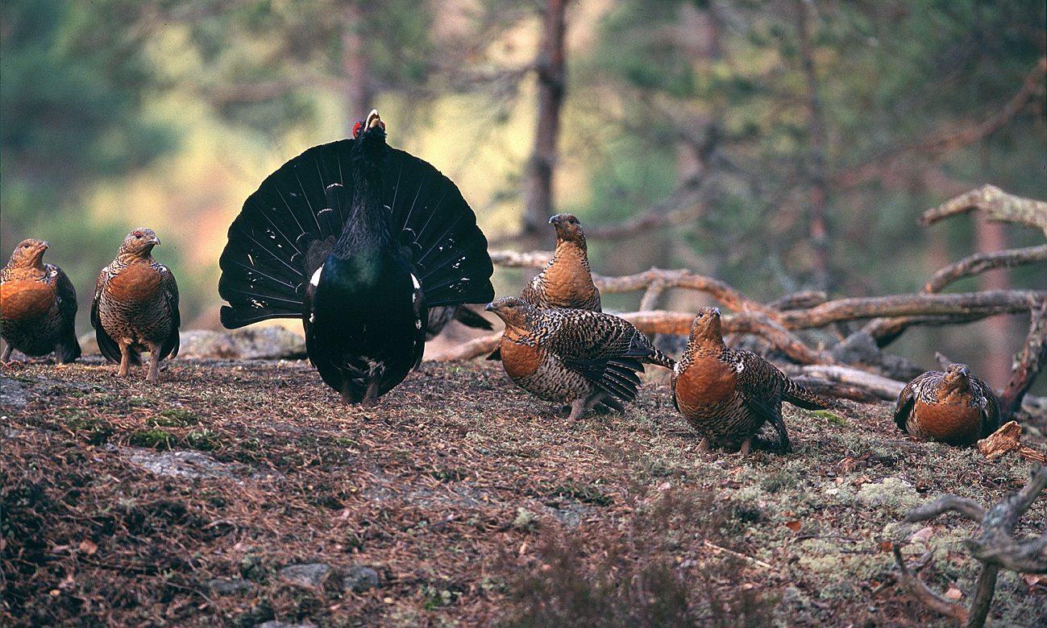
Foto Svante Joelsson
Tjäderlekplats 1
Ett mycket intressant upptagningsområde för tjäder. Möjligen kan detta vara ett område med påbörjad återetablering av lekplats. Lek pågår uppenbarligen eftersom det konstaterats rikligt med spillning och spelspillning i lekplatscentrum. Under flera kvällsinventeringar och övernattningar av olika personer har dock något spel inte förekommit på platsen. Finns det lekplatser som fungerar som ”träningsarenor” under en period, för att sedan överges? Är detta en lekplats för yngre tuppar? Förekommer störningar som vi inte känner till? Inventering av området kommande år lär räta ut en del av dessa frågetecken. Med tanken på spillningen och dess utbredning förekommer dock minst fyra tuppar inom området.
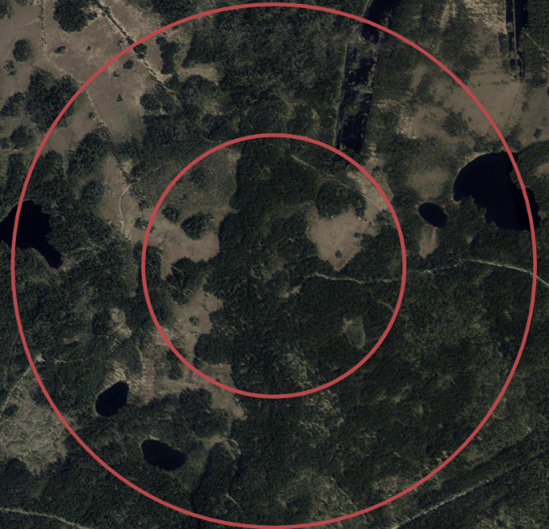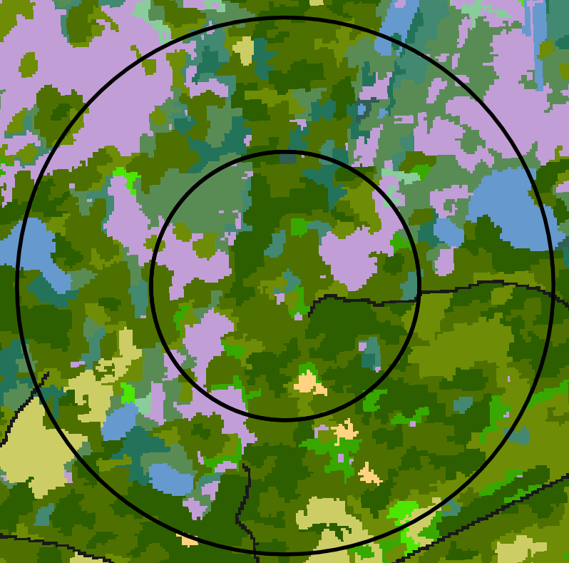
Upptagningsområdet har stor potential för en god tjäderpopulation med tre större mossar i nordväst, nordöst och i sydväst. Området är mycket flikigt vilket ger rikligt med kantzonsmiljöer. De öppna mossarna i sig är ingen tjäderbiotop, men öarna i mossarna och kantzonerna, ger rika födosöksmiljöer för hönor och kycklingar, se bilder, vilket i sig talar för en lekplats i närområdet.
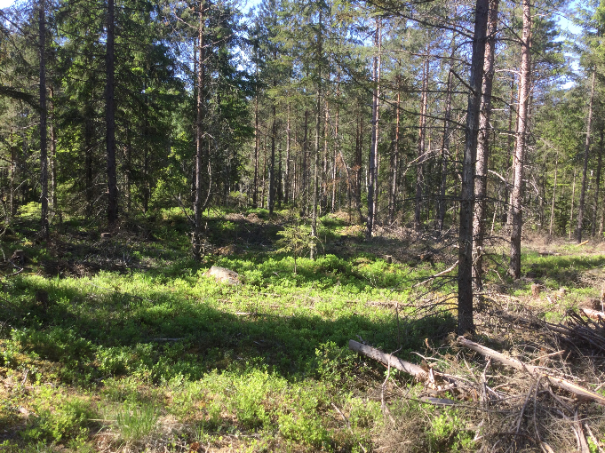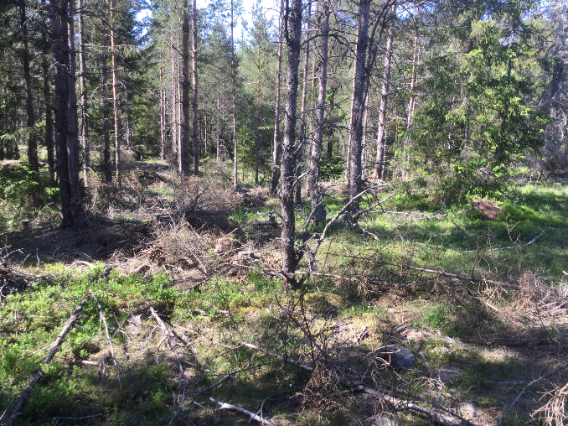
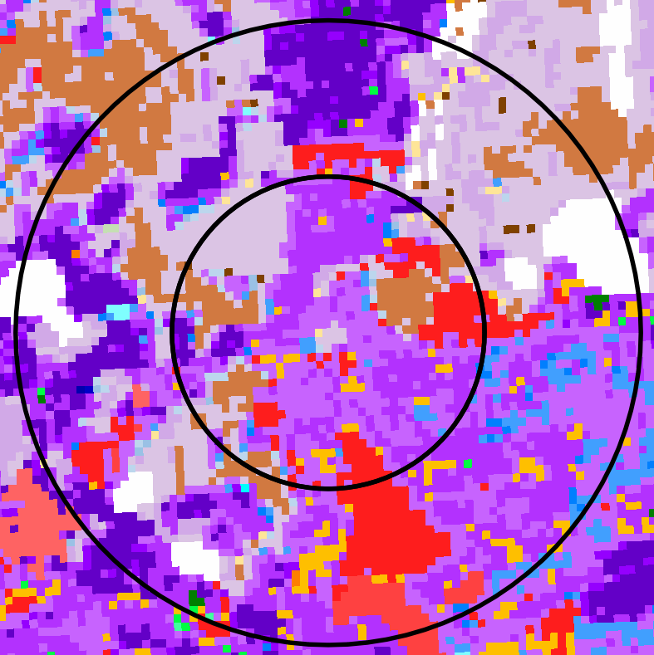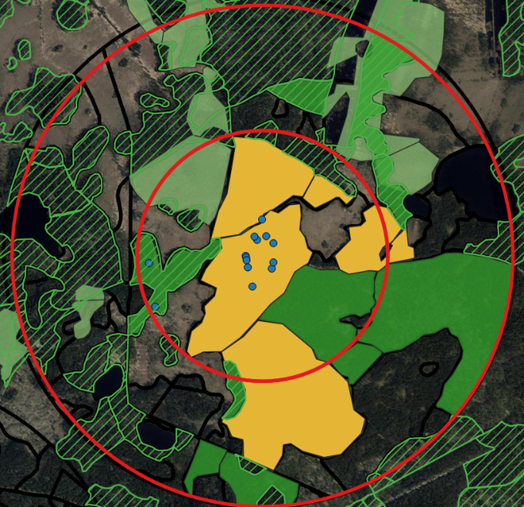
Bilden till vänster visar att området domineras av barrblandskogar (violett färg) och större andel tallskog (blå färg) tallskog i den östra delen. I väster och norr dominerar äldre barrbland-skogar (mörkare färg). Huvuddelen av dessa är dock grandominerade, vilket gör att de inte är helt lämpliga som tjäderbiotoper. En del av områdena har drabbats av granbarkborreangrepp, vilket kan ha gynnat blåbärsriset i fältskiktet och därmed blivit mer intressanta för arten. Röd färg visar yngre skog som tidigare varit ogallrad.
I högra bilden visas områden bedömda som tjädergoda marker inom upptagningsområden (mörkgrönt). Observera att stora delar av det västra upptagningsområdet inte besökts i fält och därmed inte bedömts. Även sumpskogar (ljusare gröna) räknas in som tjädergoda miljöer. Gula områden klassas också som tjädergoda biotoper då dessa har gallrats enligt förslag, som bör gynna tjäderns krav. Beskrivs mer nedan. Skogar som avsatts som naturvårsskogar av bolaget är grönstreckade och sammanfaller väl med den äldsta skogarna inom området. Däremot är dessa som tidigare angetts i regel inga tjäderbiotoper. En hel del av dessa har drabbats av granbarkborerangrepp, med följd att de dött och en ny succesion av uppväxande skog tagit fart.
Blå prickar i bilden till höger visa tjäderobervationer i form av fåglar och spillning inklusive spelspillning. Lekplatsområdet framträder i centrum av bilden runt en mindre mosse, där ett flertal spelhällar är noterade.
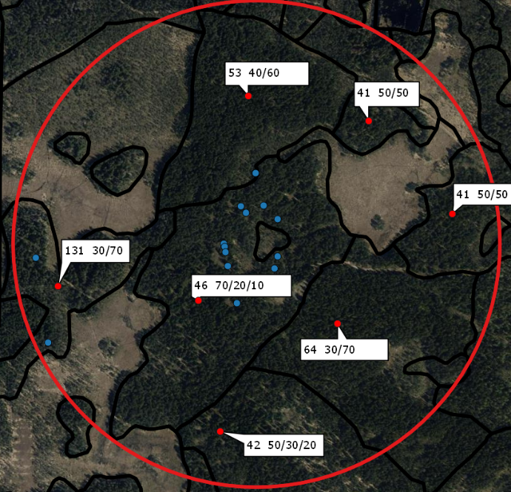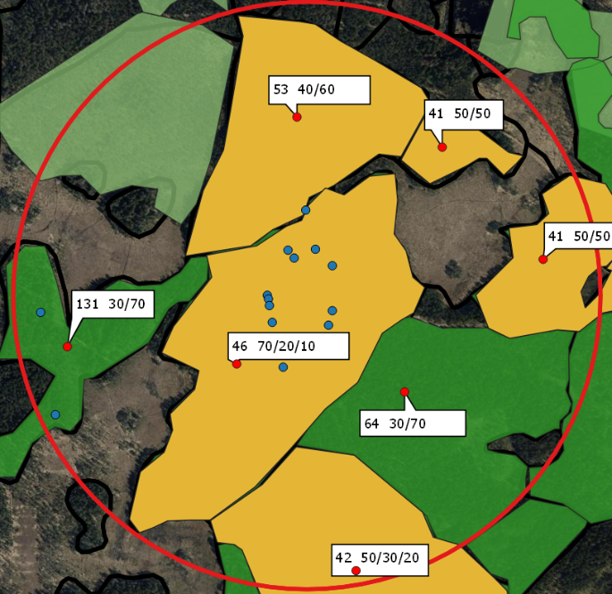
Bilderna ovan visar ett utdrag från det inre upptagningsområdet (0-500m). Etiketterna visar ålder och trädslagsfördelning (tall/gran/löv) i procent. Som framgår är skogen ganska ung och har till alldeles nyligen varit ogallrad och därmed mindre intressant som tjäderbiotop. Detta stärker hypotesen att det är en nyare etablering av en lekplats som utvecklas. Fördelning av trädslagen kan synas vara negativ då gran dominerar i de flesta avdelningar. Man skall dock komma ihåg att de naturvårdsgallringar som nu gjorts väsentligt höjer andelen tall på granens bekostnad. I den västra avdelningen (131 30/70) är den verkliga fördelningen 60/40 och området har såväl bra skiktning som fältskikt av blåbärsris vilket är gynnsamt för tjäder. Det är också här notering av tjäder skett förutom i lekplatsområdet.

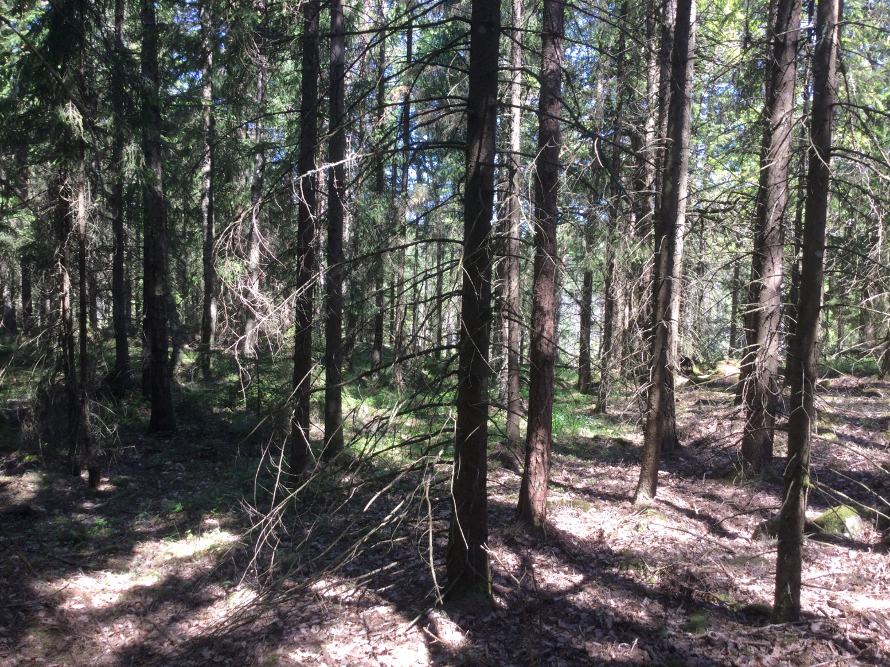
Bilden ovan är tagen i grönmarkerat område i sydost (64 30/70) är prioriterat för åtgärder inom de närmaste 10 åren. I detta område finns begränsat med undervegetation och skiktning på stora ytor. Här skulle man kunna skapa luckor (idag gran), vilket skulle gynna en mer skiktad struktur. Samtidigt bör områden som redan har blåbärsris sparas. Tall och löv bör gynnas. Plockhuggning av gran och luckhuggning som gynnar tall och löv skulle därför vara lämpliga åtgärder i detta område.

Beskrivning och förslag på åtgärder inom olika skogsavdelningar
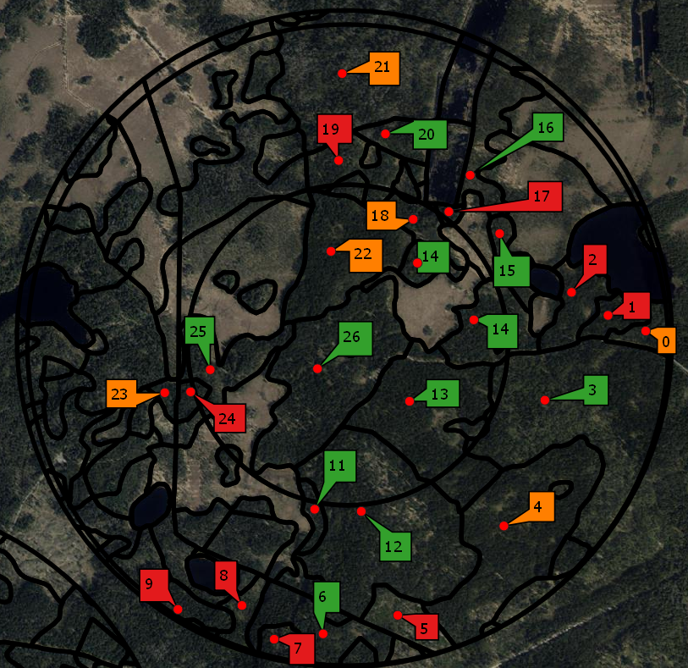
Kartan ovan visar en översikt över de olika objekt som redovisas nedan.
Nedanstående tabell visar de besökta och bedömda områdena. En uppdelning är gjort av tjädergoda (grönt) ytor, biotoper med vissa värden för tjäder (gult) samt tjäderovänliga ytor (röda). Tabellen beskriver kort biotoper och eventuella åtgärder som kan utföras för att höja biotopvärdet för tjäder. Tre områden kan betraktas som prioriterade det närmaste decenniet.
Objekt | Trädslag | Ålder | Mål | Beskrivning/åtgärd | Tjäder-biotop | Åtgärd prio
0 | 20/80 | 42 | NS | Blädning av gran, behåll vissa tätningar,  gynna löv/tall | (TB)
1 | 0/100 | 59 | PF | Uttag gran (ej blåbärsytor) | Ej TB | Ja
2 | 40/60/10 | 41 | PF | Behåll tätt kring våtmark, Ö delen. Mosaikgallring för blåbärsris (hönsbiotop/kullar). Behåll vissa tätningar | Ej TB | Ja
3 | 30/50/20 | 48 | PG | Mosaik av skiktning/ej skiktning, bra blåbärstäckning. Håll koll på granen – blädning/höggallring om 10 år? Modellskog restaurering. Ekuppslag | TB
4 | 10/80/10 | 64 | PG | Begränsad undervegetation/skiktning på stora ytor. Skapa luckor (gran) gynnar skiktning. Spara i områden med blåbär. Gynna tall/löv. Blädning + luckhuggning gynna tall/löv < 10 år | TB (TB) | Ja
5 | 60/30 | 22 | PG | Tät ungskog mycket löv. Hönsbiotop  Inga åtgärder > 10 år | ej TB (TB)
6 | 70/30 | 76 | PF | Bra skiktning, fätskikt blåbär, optimalbiotop, sumppartier,  Inga åtgärder > 10 år.  Bevaka inväxning gran | TB
7 | 10/90 | 82 | PF | Granbarkborreskadat, blåbärsris, skiktning på väg. Lämna 10 år | (ej TB)
8 | 20/80 | 34 | PF | Söder. Tätt uppvuxen gran,  möjlig dikespropp  N delen sumpskog – hönsbiotop | (ej TB)
9 | 10/90 | 77 | PG | Uppvuxen, likåldrig gran, ingen underväxt, granbarkborre. | Ej TB
11 | 80/10/10 | 35 | PF | Sparad kantzon
12 | 50/30/20 | 42 | PG | Gallrat enligt förslag. Mosaikartat, sparat vissa områden, tagit mer i andra, tätare områden sparat. Bra! | TB
13 | 30/70 | 64 | PG | Bra skiktning och blåbärsris. Granbarkborreskadat ger bättre ljus för blåbärsris + död ved.  Inga åtgärder möjligen blädning > 10 år | TB
14 | 50/50 | 41 | PF | Se 13. Bra och varierad gallring,  sparat enligt förslag | TB
15 | 20/70 | 140 | NO | Gammal gran sumpskog, rikligt blåbärsris + hönsbiotop | TB
16 | 40/30/30 | 67 | NO | Lövrikt m inslag av blåbärsris, skiktning ok | TB
17 | 20/70/10 | 130 | NO | Skiktad, gräs | Ej TB
18 | 20/70/10 | 93 | PG | Huvudsakligen gräsbiotop, sumpartat (hönsbiotop) | (TB)
19 | 40/60 | 41 | PG | Nygallrat framtid, ej anpassad gallring, ingen fältvegetation | Ej TB
20 | 100/0 | 41 | PG | Sumpskogsmiljö, bra skiktning, granbarkborre, hönsbiotop delvis ,  blåbär ca 50% | TB
21 | 10/80/0 | 172 |  | Mkt granbarkborreskadat. I övrigt?  Trol bra biotop fläckvis | (TB?)
22 | 40/60 | 53 |  | Gallrat enligt förslag, förstärkta kantzoner, mosaikgallring,  framtidsbiotop < 10 år | (TB)
23 | 50/50 | 45 |  | Bra blåbärstäckning | (TB)
24 | 50/50 | 45 | PG | Tätt, begränsad underveg,  NV gallring + dikespropp | Ej TB
25 | 30/70 | 131 |  | Egentligen 60/40 Bra skiktning, blåbärsris | TB
26 | 70/20/10 | 46 |  | Gallring i mosaik. Åtgärder utförda | TB
Tjäderlekplats 2
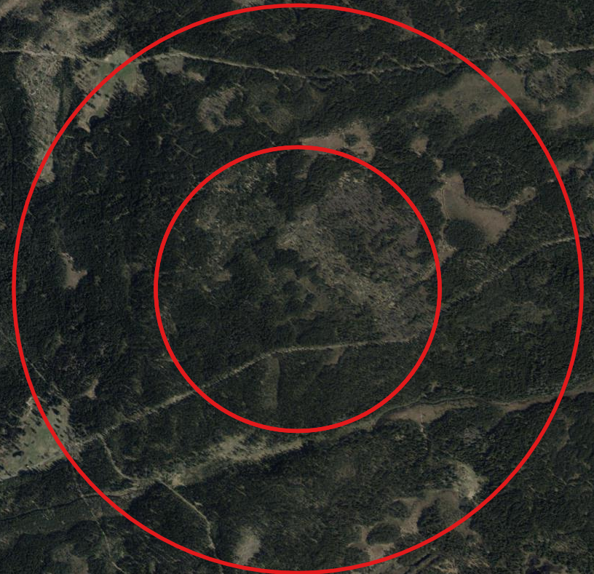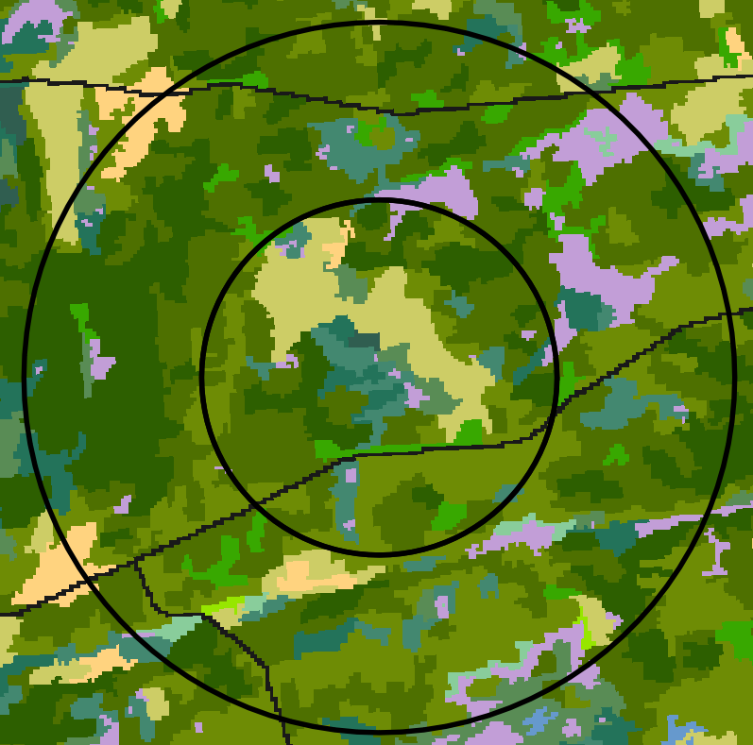
Denna lekplats är förmodligen den största bland exemplen. Minst 5 tuppar är noterade. Sannolikt har lekplatsen påverkats negativt av de stora avverkningar som gjorts i nordöstra och östra delarna av det inre upptagningsområdet. Detta trots den hänsyn som tagits vid dessa, missgynnas tjädern kraftigt när krontäckningen blir för gles. Tjäderlekplatsen var inte känd vid tillfället för dessa avverkningar. De västra delarna av yttre upptagningsområdet domineras av granskog (mörkgrönt). I övrigt är tallinslaget större. I nordöst finns några öppna mossar.
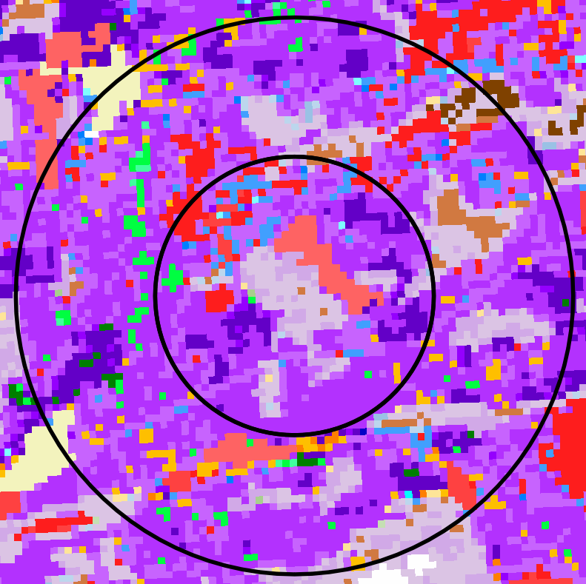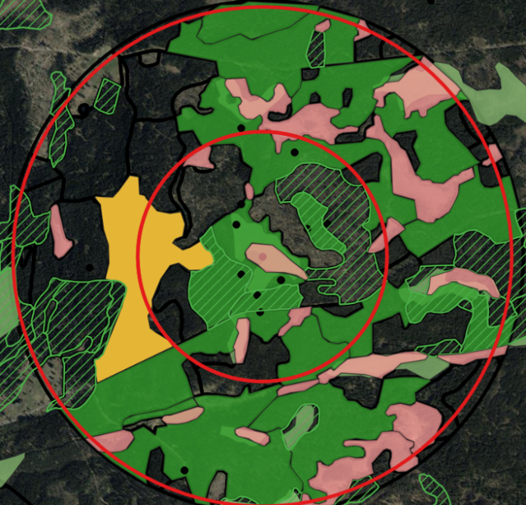
I bilden till vänster kan noteras den glesa tallskogsmiljön i centrum som utgörs av sumpskog och en mindre öppen myr. I denna del finns lekplatscentrum. Man kan notera att åldern på skogen är relativt jämn inom detta upptagningsområde och lekplatsen har sannolikt varit etablerad under en längre tid. Hur det inre lekplatsområdet påverkats och kommer att påverkas av hyggena i östra delen återstår att se, men sannolikt har tyngdpunkten förflyttats åt väster. I den högra bilden framträder tjädergoda marker i mörkgrönt, inklusive sumpskogar (ljusgrönt). Rosa färg visar impediment, gulmarkerat är en gallrad yta som i stort sett är tjäderlämplig och förstärker denna miljön i väster. Grönstreckat visar bolagets naturvårsskogar. Svarta punkter visar tjädernoteringar gjorda under inventeringen. Goda tjädermarker är spridda över hela området med en tyngdpunkt i söder och i norr. Genom lämpliga åtgärder skulle dessa kunna förstärkas i den västra delen.
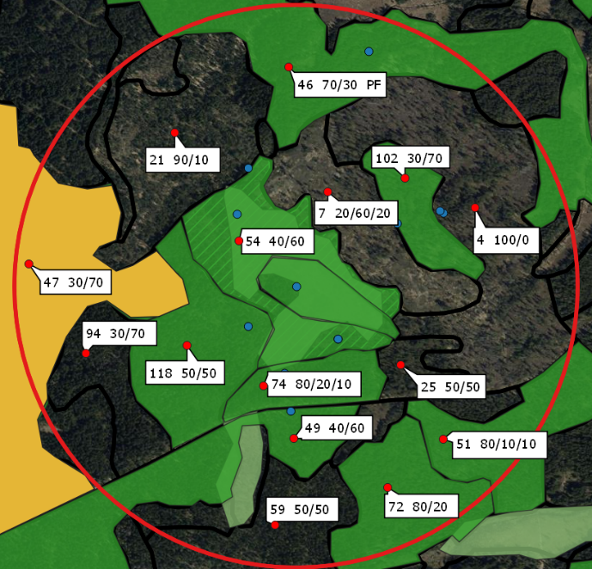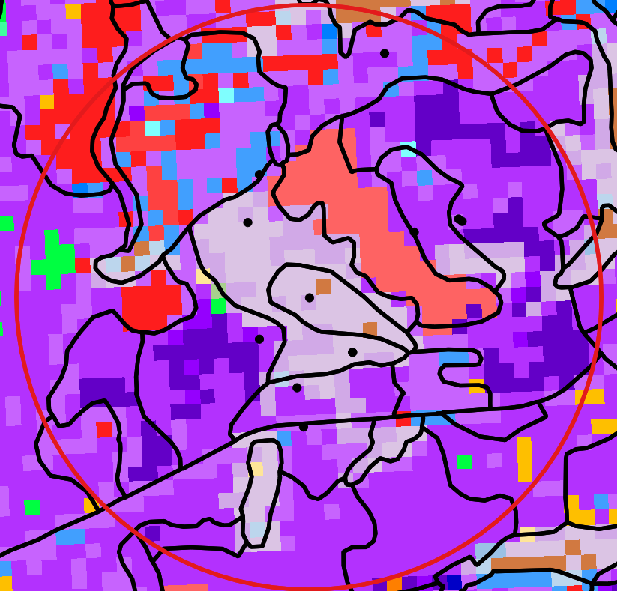
Det inre upptagningsområdet (0-500 m) visar beståndsåldrar samt trädslagsfördelningen. Notera att åldrarna är ganska höga i stora delar av upptagningsområdet vilket stärker hypotesen att lekplatsen varit väletablerad under ganska lång tid. Noteras kan göras att andelen tall är hög i de norra delarna. Lämpliga områden att fokusera förstärkningsåtgärder för arten blir därmed i det inre upptagningsområdet område 4, 14, 20 och 37 (se karta nedan).
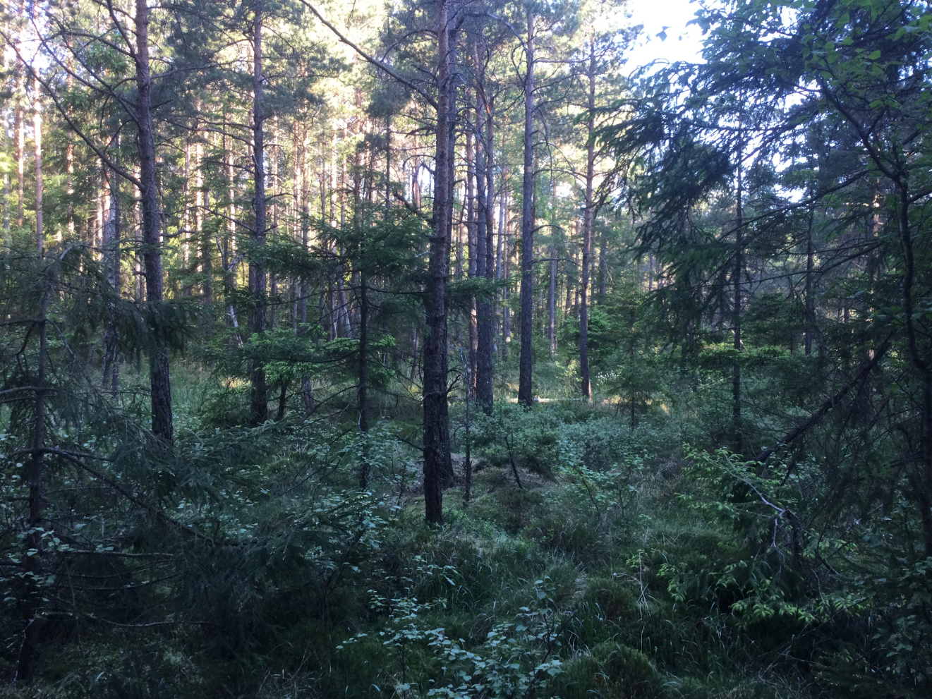
Södra delen av lekplatsmiljön i denna tjäderlekplats
Beskrivning och förslag på åtgärder inom olika skogsavdelningar
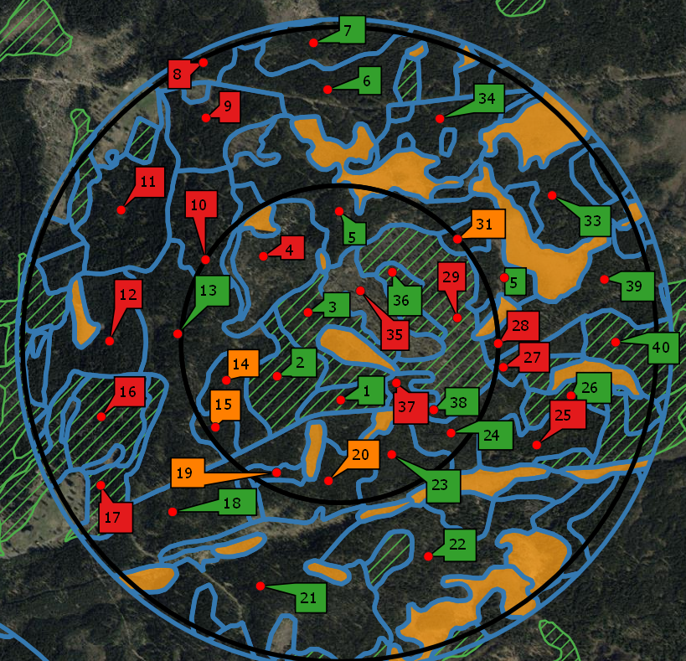
Kartan ovan visar en översikt över de olika objekt som redovisas nedan.
Nedanstående tabell visar de besökta och bedömda områdena. En uppdelning är gjort av tjädergoda (grönt) ytor, biotoper med vissa värden för tjäder (gult) samt tjäderovänliga ytor (röda). Tabellen beskriver kort biotoper och eventuella åtgärder som kan utföras för att höja biotopvärdet för tjäder.
Objekt | Trädslag | Ålder | Mål | Beskrivning/åtgärd | Tjäder-biotop | Åtgärd prio
1 | 80/20 | 74 | NS | Sumpskog, blåbär bitvis, skiktning, lekplatsområde | TB
2 | 50/50 | 115 | NO | Delvis sumpskog, stor andel gran, blåbärsris, viss skiktning. Barkborreskadat på vissa delar | TB
3 | 40/60 | 54 |  | Stor andel sumpskog, skiktning, blåbärsris, hönsbiotop | TB
4 | 90/10 | 21 |  | Tätt, ungtall, ogallrat, fröträdställning, ej blåbärsris. Bör NV-gallras för mosaik | Ej TB | Ja
5 | 70/30 | 46 | PF | Öppningar/slutor. Bra skiktning, blåbärsris, Försiktig plockhuggning  Tätt, tall ok blåbär vissa ställen, gallra tall och ev. gran, spara kjolgran. Gallra hårdare i områden utan blåbär. Vidga existerande luckor, skapa luckor. Spara blötfläckar. Inga åtgärder i sumpskog N/NV framtidsbiotop | TB  (TB)
6 | 60/40 | 86 | PG | Uppvuxen, bra skiktning, rikligt blåbär, optimal tjäderbiotop, plockhuggning möjligen av gran | TB
7 | 50/50 | 49 | PF | Gles, utplockad skog, bra blåbärsris, skiktning ok, hygge i norr. Inga åtgärder | TB
8 | 0/100 | 51 | PG | Ogallrad gran, ingen undervegetation | Ej TB
9 | 30/70 | 52 | PG | Bitvis tätt/öppet, blåbär i öppna delar, gallring av gran i mosaik möjligt | Ej TB
10 | 30/70 | 43 |  | Bitvis tätt/öppet, blåbär i öppna delar, gallring av gran i mosaik möjligt | Ej TB
11 | 10/90 | 51 | PG | Tätt gran, ej gallrat. Bitvis sumpskog och mkt diken. Lägga igen diken- avv gran. Återskapa sumpskog/våtmark | Ej TB
12 | 30/70 | 51 | PG | Se 10 och 11 | Ej TB
13 | 30/70 | 47 | PF | Gallrat, blåbärsris, dålig skiktning, potential. Skiktning kan ev utvecklas genom luckor och plockhuggning? | TB
14 | 30/70 | 94 | PF | Delvis TB. Generellt dålig skiktning, ogallrat ej TB , gallrat/dött m blåbärsris TB jobba på skiktningen | (TB) | Ja
15 | 70/20/10 | 33 | PF | Område med potential. NV gallring. Bevara strukturer gallra fr.a. tall | (TB)
16 | 20/80 | 102 | NO | Barkborre | Ej TB
17 | 40/60 | 51 | NS | Tätt, ogallrat, grandominerat,  begränsad underväxt | Ej TB
18 | 40/60 | 49 | PF | Bra skiktning, blåbär, gallrat.  Inga åtgärder | TB
19 | 40/60 | 61 | PG | Skiktning bristfällig, blåbär ok. Åtgärder ok i form av uttag gran ökar blåbär | (TB)
20 | 50/50 | 59 | PG | Skiktning bristfällig, blåbär ok. Åtgärder ok i form av uttag gran ökar blåbär | (TB) | Ja
21 | 70/30 | 47 | PF | Gallrat 10 år sedan, mindre skiktning, bra blåbär, graninväxt ökar , skiktning,  NO inga åtgärder > 10 år | TB
22 | 10/80 | 69 | PF | (eg 50/30/20) Mkt död gran, barkborre. Bra skiktning, luckigt och blåbär. Död gran ökar ljus för blåbär, ingen åtgärd > 10 år | TB
23 | 80/20 | 72 | PF | Bra skiktning/blåbär. Lövinslag, optimalbiotop | TB
24 | 80/10/10 | 51 | PF | Fin struktur, skiktning, blåbär rikligt. Gallrat sedan 10 år inga åtgärder /NS | TB
25 | 10/80/10 | 57 |  | Brist i skiktning + delvis blåbär. NV gallring luckor + blädning. Förstärk strukturer, höjder etc. Spara blötfläckar, tall, löv, kjolgran | Ej TB
26 | 20/80 | 112 | NO | Brist skiktning/ok. Bra blåbärsris luckigt | TB
27 | 10/90 | 90 | PF | + delar av NO/NS i SO. NV-gallring för blåbär. Öka skiktning + blåbär | Ej TB
28 | 0/100 | 28 |  | NO/NS i SO. Sumpskog lämna | Ej TB
29 | 100/0 | 4 |  | Avverkning. Sparat sumpskog,  100-150 tallar/ha. Stor hänsyn | Ej TB
31 | 40/60 | 75 | PG | Tätare och mer enhetligt än ovan. Begränsad skiktning och blåbär.  NV gallring , delvis sumpskog | (TB)
33 | 60/40 | 46 | PG | Mosaikartat, delvis tallmosse skiktat, blåbär Inga åtgärder | TB
34 | 50/50 | 44 | PG | Talldominerat, sumpskog, skiktning, begränsad fältvegetation.  NV- gallring eller lämna, ej prio  Myrbiotop/torvmark | TB
35 | 20/60/20 | 7 | PG | Avverkat, sparat ca 100-150 tall | Ej TB
36 | 30/70 | 102 | NO | Skiktat, sumskogsdråg,  Sparas inga åtgärder | TB
37 | 50/50 | 25 | PF | Tätt gran/tall, delvis gallrat. NV-gallring | Ej TB | Ja
38 | 60/40 | 81 |  | Ej noterat. Troligen TB biotop | TB
39 | 60/40 | 44 | PF | Bra/ok skiktning, blåbärsris,  eventuell plockhuggning | TB
40 | 40/60 | 121 | NO | Skiktning, blåbär, granbarkborre.  Död gran ökar skiktning | TB

Tjäderlekplats 3
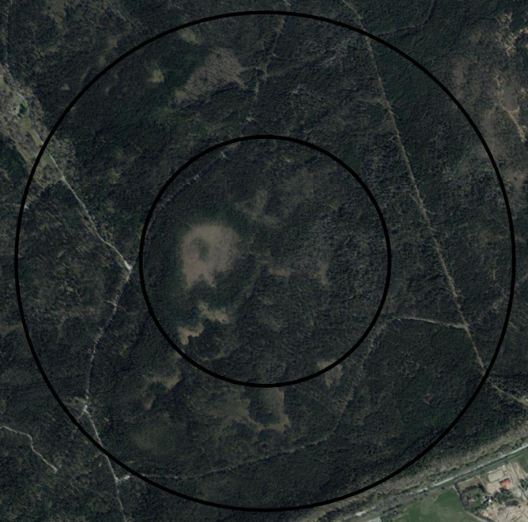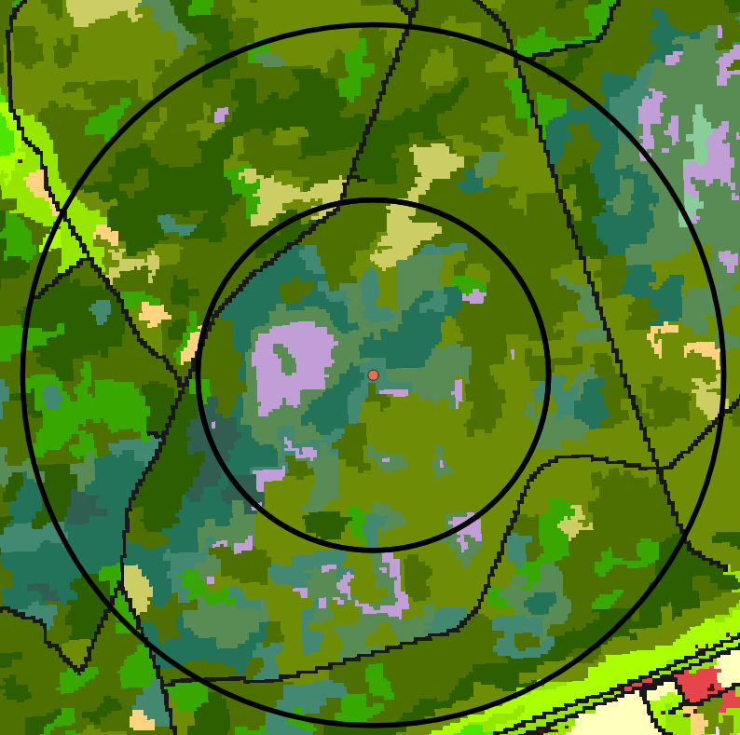
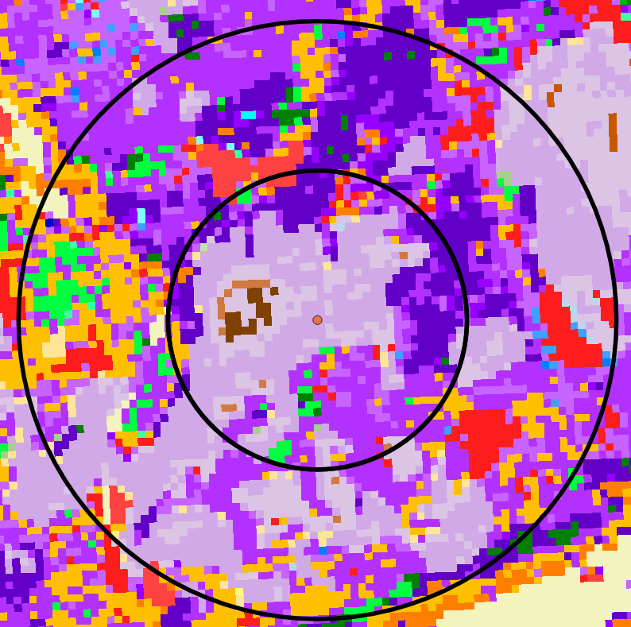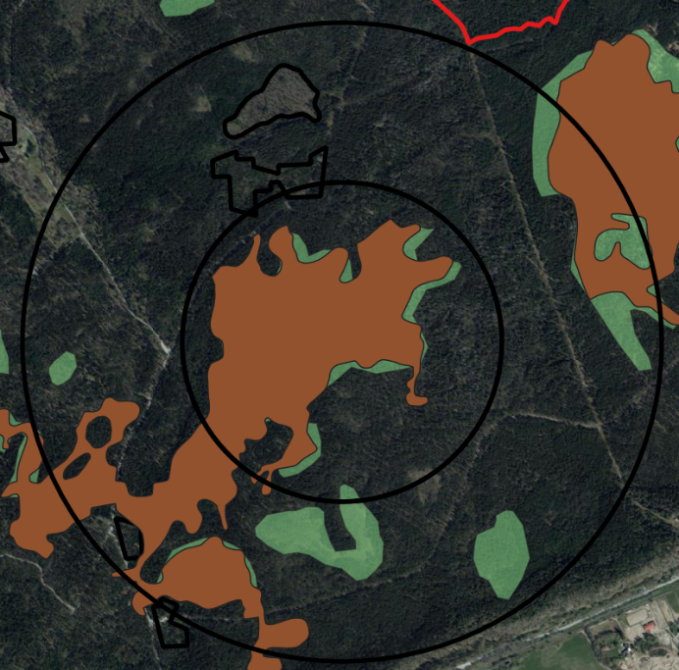
Denna lekplats omges av stor andel äldre skog och även omfattande våtmarksområden (brunt) och sumpskogsområden (grönt) i karta nere till höger. Barrblandskog dominerar i hela upptagningsområdet och stora delar är äldre än 100 år, särskilt påtagligt i de centrala delarna och i de norra och nordvästra delarna. Det framgår av habitatkartan nere till vänster att skogen centralt och i södra delarna är gles barrblandskog, vilket är gynnsamt för tjäder. Förutsättningarna för tjäder är alltså mycket goda inom hela upptagningsområdet, undantaget västra och nordvästra delarna där andelen yngre och tätare skogar är större. Lekplatsen är förmodligen större än de tre tuppar som noterades vid inventeringen. Detta baseras på att vid biotopkarteringen stöttes minst fyra tjädrar, dels i sydväst och dels i nordost.
I upptagningsområdet finns ganska omfattande granbarkborreskador på gran, vilket gjort att det finns stora områden med granbrötar. Mycket av granen är planterad på dikade marker som kan vara olämplig för gran. När dikena går igen försumpas markerna och granen dör. Även andra orsaker, t.ex. torkstress kan finnas till den omfattande grandöden. I grandödens spår skapas nya flerskiktade biotoper. Det ger också den positiva effekten att mer ljus kommer ner till marken, vilket gynnar blåbärsriset. Många av de förväntat tjäderdåliga områden där granen dominerar andelsmässigt, visade sig vara goda tjäderbiotoper. Likaså är huvuddelen av de äldre grandominerade områdena tjädergoda, då blåbärsriset kunnat utbreda sig och dessa blivit klassisk lucker och gles blåbärsgranskog, vilket annars blivit ganska ovanligt i de sydsvenska skogarna. Större hyggen saknas inom upptagningsområdet, vilket är positivt.

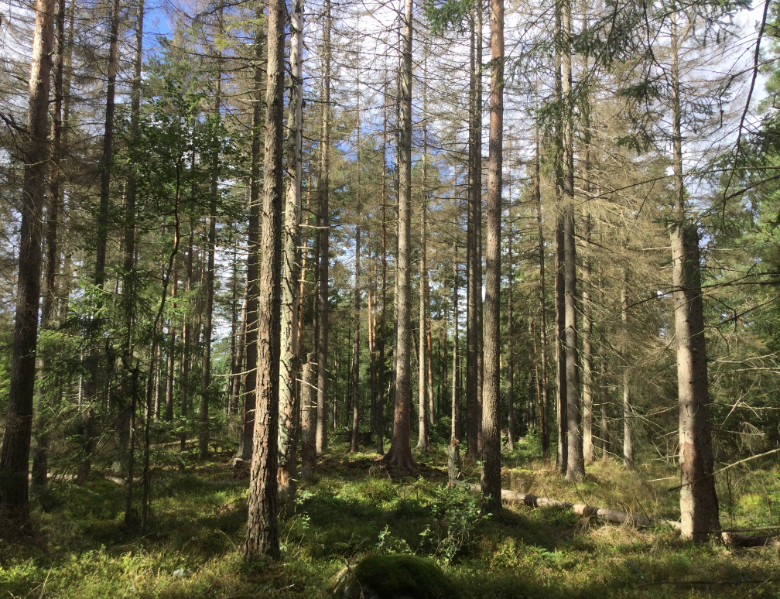
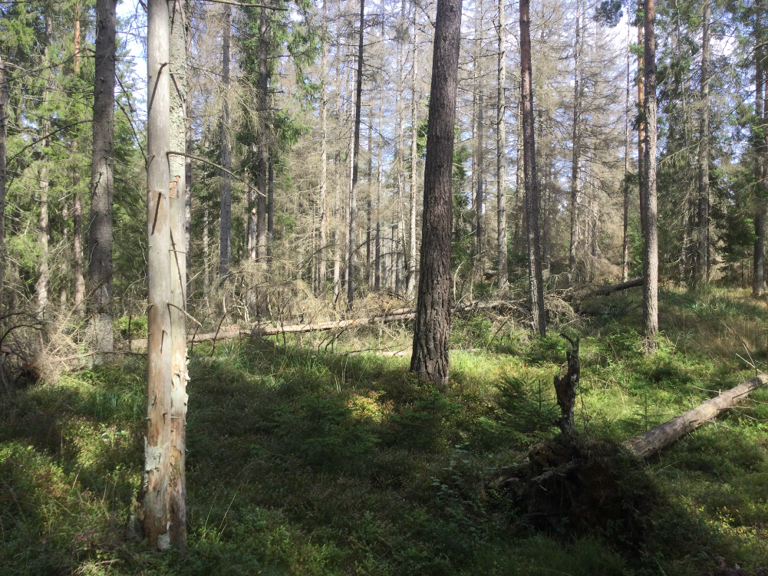
Bilderna visar omfattande angrepp av barkborre på stora områden kunde noteras. Då granen tappar sina barr, blir skogen ljusare och blåbärsriset kan breda ut sig. Båda ytorna var grandominerade, men stora delar av dessa bedöms ändå vara ganska goda tjädermarker.
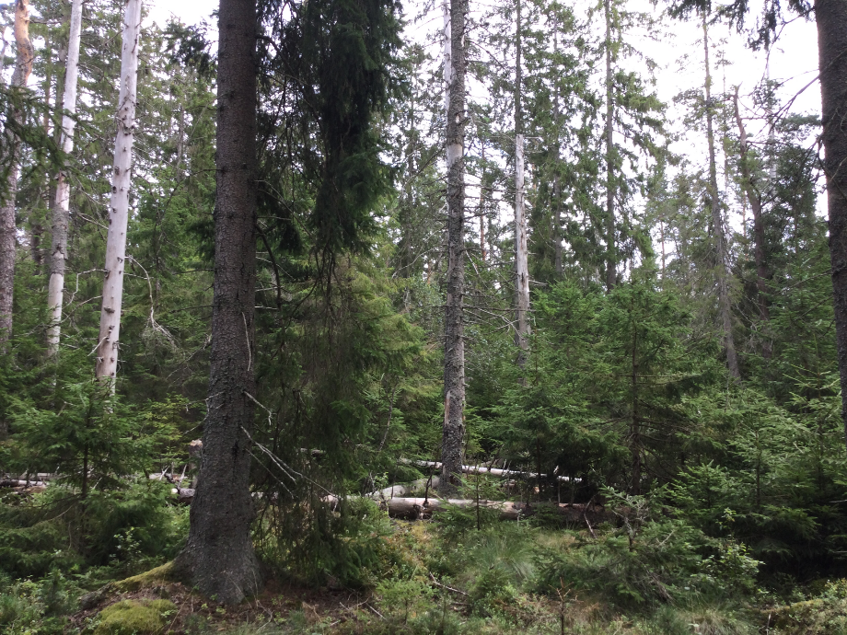
De granbrötar som skapas när granen dör skapar samtidigt stort uppslag av ny gran. Någon tjäderbiotop är det dock inte.

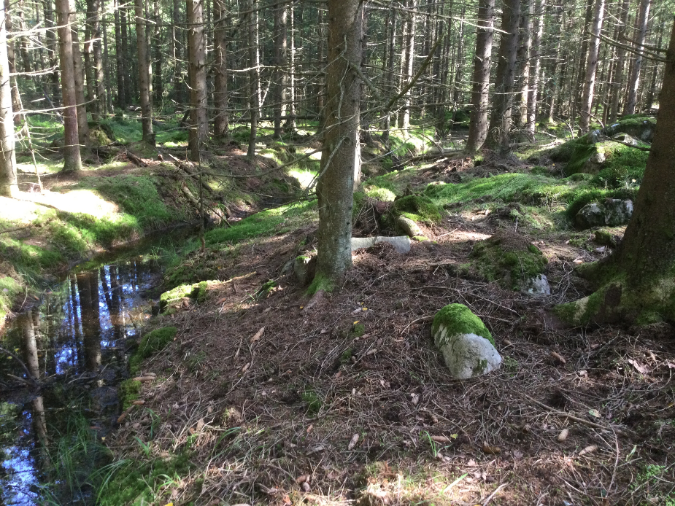
På flera platser är skogsmarken dikat för att skapa ytterligare skogsproduktionsmark. De granmonokulturer som skapas är bland de mest trista biotoper man kan tänka sig. Åtgärden för att höja värdet som tjäderbiotop är att avverka större delen av granen och sätta igen dessa diken. Grundvattennivån stiger till den ursprungliga och området skulle kunna bli fina sumpskogsmiljöer.
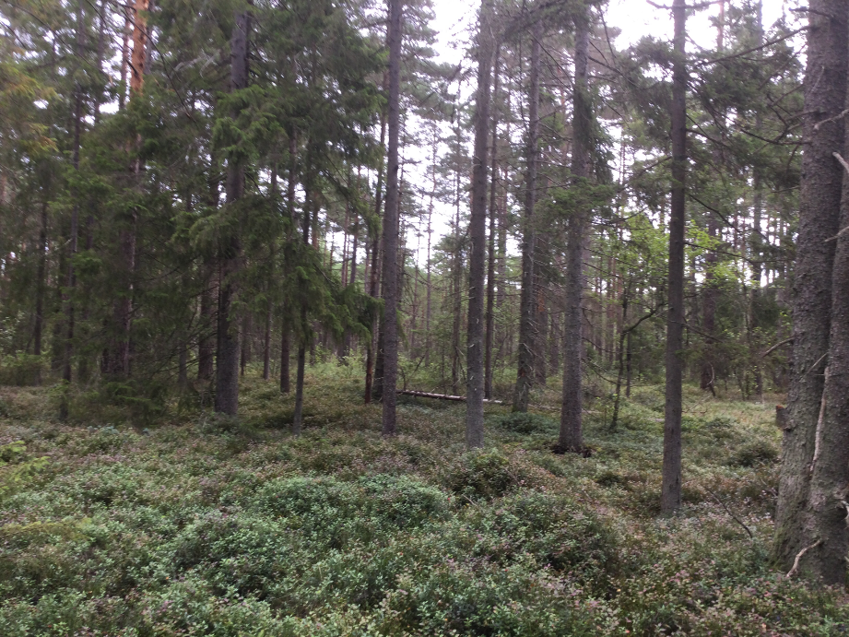
Blåbärsgranskog, enligt beståndstabellen drygt 130 år gammal. Granmarker tar betydligt längre tid på sig att bli blåbärsrika, men blir imponerande tjädermiljöer, tillsammans med inslag av tall. Fördelningen enligt beståndsuppgifter 30 % tall och 70% gran på denna yta.

Beskrivning och förslag på åtgärder inom olika skogsavdelningar
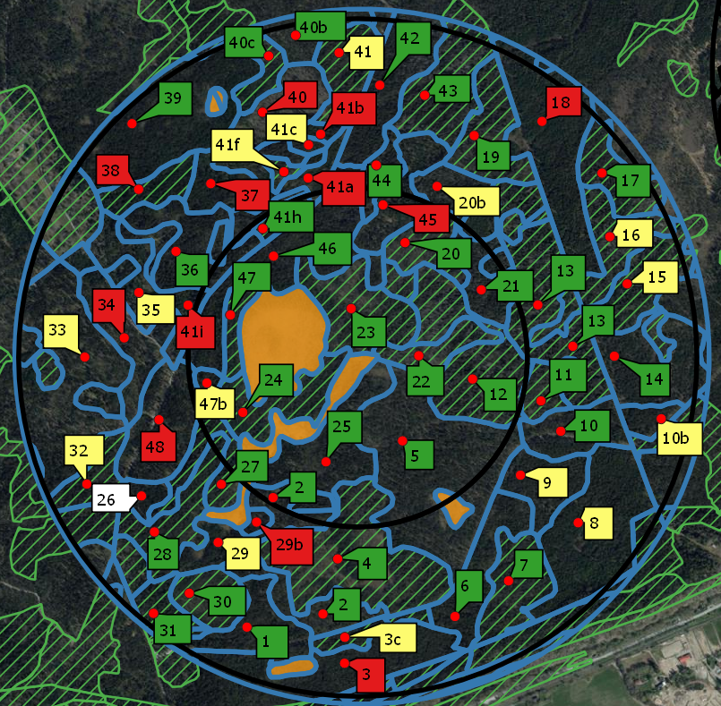
Kartan ovan visar en översikt över de olika objekt som redovisas nedan.
Nedanstående tabell visar de besökta och bedömda områdena. En uppdelning är gjort av tjädergoda (grönt) ytor, biotoper med vissa värden för tjäder (gult) samt tjäderovänliga ytor (röda). Tabellen beskriver kort biotoper och eventuella åtgärder som kan utföras för att höja biotopvärdet för tjäder.
Objekt | Trädslag | Ålder | Mål | Beskrivning/åtgärd | Tjäder-biotop | Åtgärd prio
1 | 30/70 | 63 | PF | Eg 30/40/30. Olikåldrig blandskog, blåbär, skiktat (delar enskiktat), ej talldom, större lövinslag, sumpstråk. Inga åtgärder | TB (TB)
2 | 60/30/10 | 39 | PF | Eg 50/20/30. Gallrat, skiktat (delar), rikligt blåbär, talldom, lövinslag, sumpskog/stråk i norr. Tjäderobs. Inga åtgärder. | TB/ (TB) (delar).
3 | 70/20/10 | 41 | PF | Likåldrigt, ogallrad talldom. Få strukturer, ej blåbär, skiktat blötare delar, litet lövinslag. Framtidsbiotop.  NV gallra tall, spara gran, särskilt kjolgran, varierad gallring, ej i skiktade/blöta omr. | Ej TB
3c | 40/30/20 | 46 | NS | Östra och västra delarna uttag av gran. Central del spara. Proppa dike? | (TB)
4 | 50/50 | 180 | NO | Omväxl grövre talldom, skiktad äldre skog  Tallmosse, blåbär, sumpskog | TB
5 | 90/10 | 43 | PF | Varierat omr. Delar likåldriga, andar mer skiktade. Mosaik. Blåbär rikligt, kjolgran  gallrat > 10 år. Inga åtgärder | TB
6 | 70/30 | 60 | PF | Delvis olikåldrigt, skiktat blöta delar, bra fältskikt, talldominans, sumpstråk, strukturer. Inga åtgärder | TB
7 | 60/30/10 | 24 | NO | Fel ålder! Äldre! Som 6, bättre skiktat | TB
8 | 70/20/10 | 41 | PF | Huvudsakl. Likåldrig, småhällar finns, fältskikt fläckvis, skiktat delar, bäck gm området. Framtidsbiotop.  Åtg: NV gallr, varierat tall. Gynna blåbär. Lämna gran (grönkvist) + löv | TB (TB) | PRIO
9 | 80/10/10 | 35 | PF | Huvudsakl. Likåldrig, få strukturer, lite blåbär, skiktat delar, gräs (öppna delar)  NV gallr likt objekt 8 för blåbär. | (TB) | PRIO
10 | 80/20 | 48 | PF | Delvis skiktat/olikåldrigt, blåbär rikligt, tall med kjolgran. Inga åtgärder | TB
10b | 90/0/10 | 40 | PF | Gallrad tall < 3 år, ej blåbär/skikt/olikåldr  Framtidsbiotop | (TB)
11 | 60/30/10 | 149 | NO | Optimalbiotop | TB
12 | 20/70 | 149 | NS | Optimalbiotop. Delvis svårframkomligt granbarkborreangrepp. Död ved | TB
13 | 30/70 | 122 | NS | Olikåldrigt, skiktat, blåbär rikligt, sumpstråk. Blåbärsgranskog. Inga åtg  Demobjekt | TB
14 | 100/0 | 35 | PF | Eg. 60/30/10. Varierat, öppningar/slutor  Tallöverståndare, skiktat, olikåldrigt, blötfläckar. Ingen åtg. Demoobjekt | TB
15 | 10/90 | 141 | NO | Stora granbrötar. Oklar bedömning | (TB)
16 | 20/80 | 115 | NO | Stora granbrötar. Oklar bedömning | (TB)
17 | 80/10/10 | 122 | NO | Tjäderbiotop | TB
18 | 60/30 | 42 | PF | Delvis olikåldrigt/skiktat. Ogallrat tall, ej blåbär, ej strukturer  Proppa diken, (3 parallella) uttag gran, gallra tall. Skapa sumpskog | Ej TB | PRIO
19 | 60/40 | 117 | NS | Optimalbiotop | TB
20b | 50/30/20 | 36 | PG | Ogallrat, talldom, tätt, delvis olikåldr/skikt  Flera diken gm området, blött  Alt NV-gallr + proppning  Alt lämna, hönsbiotop | (TB)
20 | 40/60 | 112 | NO | Optimalbiotop. Delvis granbrötar  Död gran ökar ljusinsläpp - blåbärsris | TB
21 | 40/60 | 112 | PF | Optimalbiotop. Delvis granbrötar  Död gran ökar ljusinsläpp - blåbärsris | TB
22 | 60/30/10 | 149 | NO | Optimalbiotop. Flera blötmarker. | TB
23 | 100/0 | 105 | NO | Lekplatscentrum | TB
24 | 100/0 | 111 | NO | Eg. 70/30, 80/20. 10p. Lekplatscentrum | TB
25 | 0/100 | 56 | PG | Komplext område, delvis sumpskog - 50/30/20. Övrigt 10/90, 20/80. Mkt död gran, tallföryngring, blåbär fläckvis, tallöverståndare.  Åtgärd: Delar NO, delar NV friställa tall, + ev luckor för gran. Tjäderobservation | TB (TB)
26 | 10/90 | 29 | PF | Ej bedömd
27 | 30/70 | 126 | NS | Ej bedömd, sannolikt TB | TB
28 | 60/40 | 117 | NO | Ej bedömd, sannolikt TB | TB
29 | 90/5/5 | 43 | PG | Ej gallrat, men öppn/slutor luckert, blött/friskt Ev NV gallring | (TB)
29b | 0/100 | 59 | PG | Eg 10/90. Lite yta, kan lämnas eller friställa tall, skapa luckor för blåbär, 3p | Ej EB
30 | 100/0 | 100 | NO | Tallmosse, äldre, fuktigt 7-8p | TB
31 | 30/70 | 134 | NS | Blåbärsgranskog, delvis blött/fuktigt  8-9 p | TB
32 | 30/60/20 | 111 | NS | Grandominerat. Bitvis blåbär/olikåldrigt, begr strukturer | (TB) /TB delar
33 | 70/20/10 | 47 | PG | Gallrat. Södra del TB, övrigt (TB)/ej TB  Framtidsbiotop. Inga åtgärder | TB-ej TB
34 | 50/40/10 | 43 | PF | Likåldrigt, få strukturer, lite blåbär, ej skikt, gallrat, nära väg | Ej TB (TB)
35 | 60/30/10 | 23 | PF | Eg. mer gran och tätt. 40/40/20  Åtg: NV-gallr. Ta bort gran, gynna tall/löv.  5-6 p | (TB) | PRIO
36 | 40/60 | 77 | PF | Eg. 60/30/10. 8-10p. Fin tjäderbiotop nästan hela. Granbrötar på ett par platser.  Inga åtgärder | TB
37 | 40/40/20 | 41 | PG | 2p. bedömning. Åtg: Röjning för tall/löv till fördelning 80/20 (tall/gran). Spara blötare partier, spara gran m grön kvist. | Ej TB
38 | 10/80/10 | 50 | NS | Som 37 fast sämre TB. Vitmossa  Åtg: Undersök proppning av diken | Ej TB
39 | 50/50 | 69 | PG | Eg. Stora delar 70/30, 80/20. 10 p Hög | TB
40 | 80/10/10 | 5 | PF | Hygge med fröträdställning | Ej TB
40b | 80/10/10 | 63 | PG | 8-9p. Medel-hög. Ingen åtgärd | TB
40c | 30/70 | 106 | NO | 7-9p. Medel-hög. Optimal hönsbiotop  Blött i hela | TB (TB)
41 | 0/70/30 | 55 | NS | 6-8p. Delvis sumpskog. Ingen åtgärd, håll koll på graninväxt. | (TB)
41a | 30/70 | 107 | PF | 3p. Låg. NV gallring för tall och löv | Ej TB | PRIO
41b | 40/60 | 77 | PF | 3p. Låg | Ej TB
41c | 0/80/20 | 40 | PG | 6-8p. Medel | (TB)
41f | 10/90 | 115 | NO | 5-7p. Medel | (TB)
41h | 50/40 | 46 | NS | Tjäderbiotop | TB
41i | 10/80/10 | 103 | PF | Avverkat, Ungskog | Ej TB
42 | 60/40 | 99 | PF | 7-10p. Medel-god. Bra tjäderbiotop, delvis fuktigt, sumpskogsavsnitt. Små omr m granbrötar, blåbärsris kommer under  Ingen åtgärd | TB
43 | 40/60 | 114 | NS | Optimalbiotop | TB
44 | 30/70 | 25 | PG | 7-9p. Medel-god. Mkt granbrötar, uppslag gran. Tallöverståndare, gräs/ris  Inga åtgärder | TB
45 | 70/30 | 24 | PG | 4-6p. Låg-medel. Eg 50/50, delvis äldre.  Åtgärd: NV gallring, ta bort gran. Kjolgran kvar, friställa/gynna tall | Ej TB (TB)
46 | 60/40 | 99 | PF | Högt värde för tjäder, 9p. (blåbär 1, flerskikt 2, trädhöjd 2, krontäcke 2, tall 2)  Inga åtgärder | TB
47 | 100/0 | 93 | NO | Tjäderbiotop. | TB
47b | 10/90 | 97 | PG | Gammal fröträdställning med granuppslag. Tätt, oröjt, ogallrat. Delar äldre gran med skiktn och blåbär  Inga åtgärder | TB- ej TB
48 | 20/80 | 48 | PF | Gallrat < 3 år, stor grandominans, glest, ej blåbär, ej skiktn, nära väg . Inga åtgärder | Ej TB

